Pontificia Universidad Católica del Ecuador

Facultad de Ingeniería de Sistemas y Computación

**Profesor:**

Susana Masapanta

**Materia:**

Nuevas Técnicas de Programación

**Tema:**

Proyecto final

Ranti – Ranti

**Integrantes**:

Henry Chiluiza / Daniel Iza / Ian Masache / Atik Yumbay

2020 - 2021

**Maquetación de interfases**

**Colores:**

**#f11212 (ROJO)** 

**#6e1a72 (MORADO) **

**#ff9800 (ANARANJADO) **

**#0583ca (AZUL) **

**#ffffff (BLANCO) **

**Letra:**

TAHOMA 12

#FFFFFF 

#000000 

**LOGO:**



**PAGINA PRINCIPAL (TODOS)**

**DETALLES DE PRODUCTOS GENERAL (ATIK YUMBAY)**

**LOGIN Y REGISTROS (DANIEL IZA)**

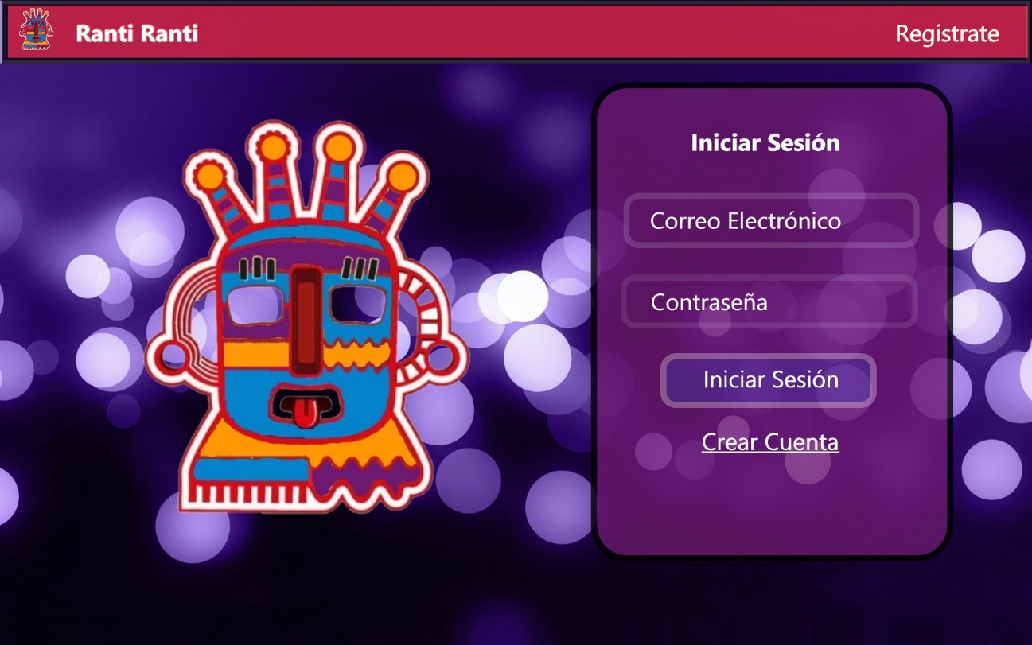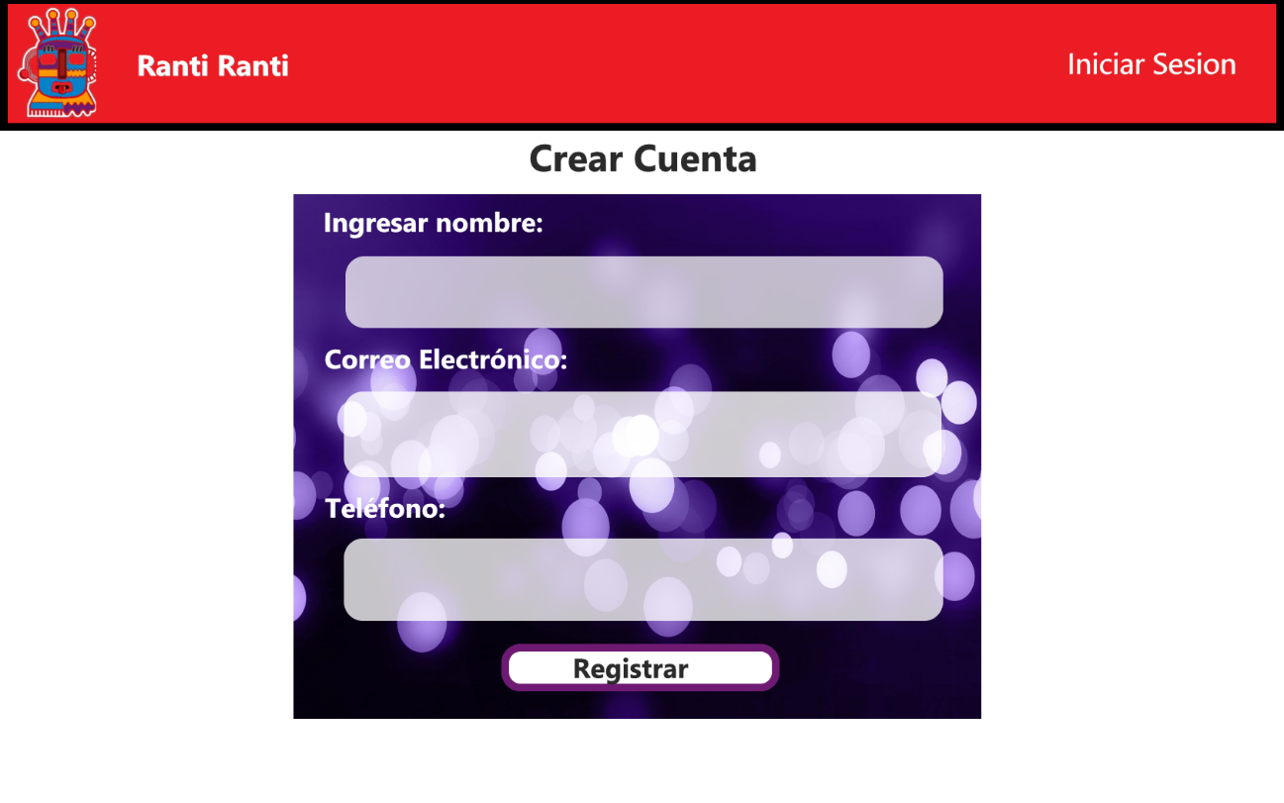

**VER PERFIL Y DIRECCIONES (HENRY CHILUISA)**

**CARRITO (IAN MASACHE)**